**муниципальное бюджетное общеобразовательное учреждение**

**«Марфинская средняя общеобразовательная школа»**

**дошкольное отделение «Колосок»**

**городского округа Мытищи, Московской области.**

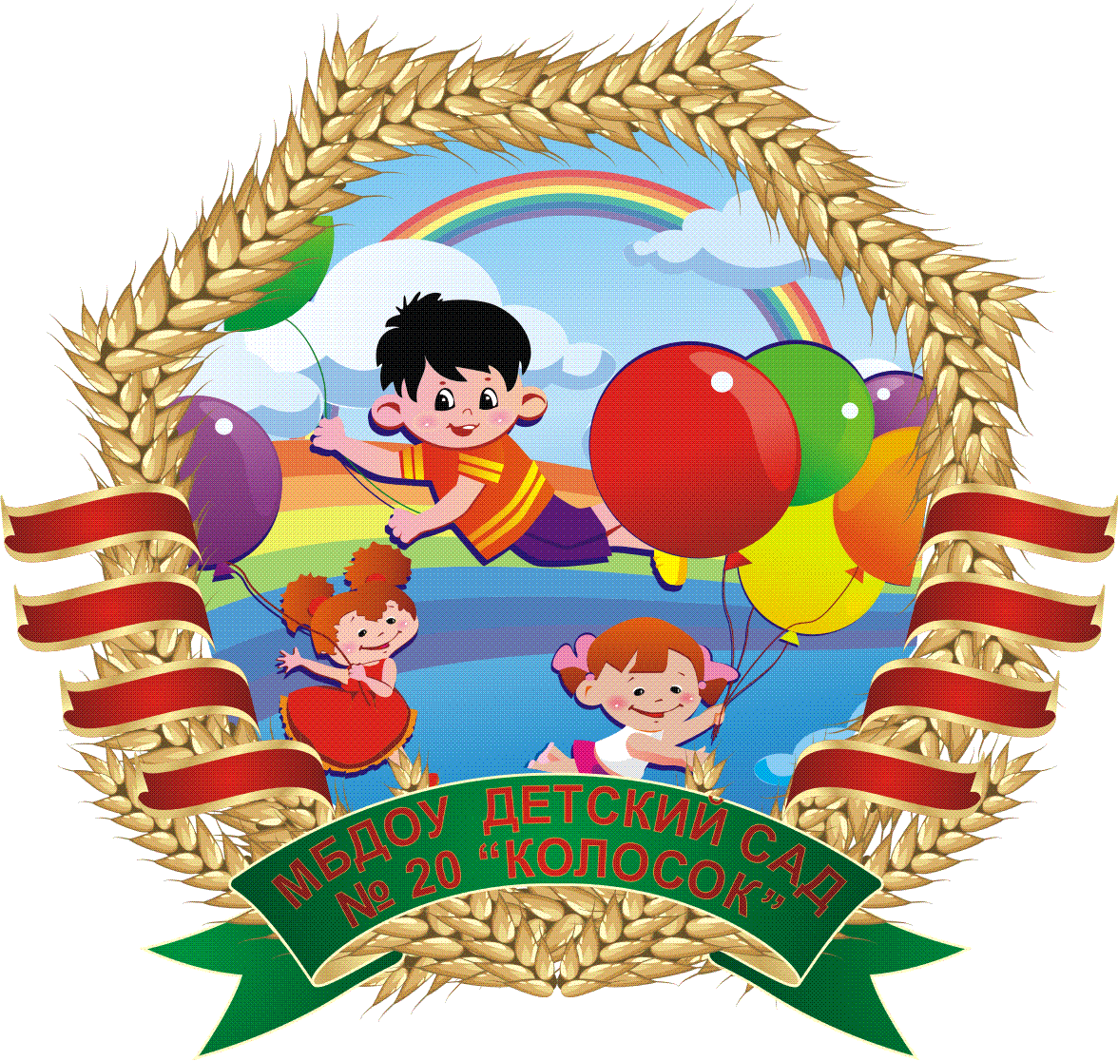

**Педагогический совет №3**

**Тема: «Современные формы взаимодействия с родителями в вопросах воспитания детей дошкольного возраста»**

**Тема выступления:**

**«Приобщение детей к семейным традициям»**.

**Воспитатель: Ампилогова Е.П.**

**29.02.2024 год**

**Приобщение детей к семейным традициям.**

Только народное воспитание, как отмечал К.Д. Ушинский, является живым органом в историческом процессе народного развития, такое воспитание приобретает чрезвычайную влиятельную силу на формирование национального характера, национальной психологии человека.

Основой и главным методом народного воспитания выступают народные традиции - жемчужины воспитательной мудрости народа, неисчерпаемая своеобразная сокровищница форм и средств народного воспитания составляющие золотой фонд народной педагогики

Каждая нация, каждый народ имеет свои традиции, обычаи и обряды, выработанные в течение многих лет и освященные веками. Каждый народ богат такими традициями, праздниками и обрядами, прекрасной духовностью, содержащими мудрость нации, передаваемой из поколения в поколение.

Традиция (от лат. tradicio - передача) - это опыт, обычай, взгляды, вкусы, нормы поведения, сложившиеся исторически и передающиеся из поколения в поколение. Цель традиции заключается в том, чтобы закреплять и воспроизводить в новых поколениях уставленные способы жизнедеятельности, типы мышления и поведения.

Дошкольное детство является чрезвычайно важным периодом в установлении личности. Именно в этом возрасте стремительно развиваются физические и психические качества ребенка, формируются контуры его как личности. В частности, это время является самым благоприятным для формирования у него первооснов национального самосознания - этнизации, включающей осознание своей принадлежности к нации, пробуждение любви и уважения к национальному языку, традициям, символики, зарождения фундаментальных черт национального характера.

Педагогическое значение народных традиций заключается в том, что они выступают одновременно и как результат воспитательных усилий народа на протяжении многих веков, и как незаменимое воспитательное средство. Через систему традиций каждый народ воспроизводит себя, свою духовную культуру, свой характер и психологию своих детей

Применение народных традиций в воспитательно-образовательном процессе дошкольного образовательного учреждения находит свое выражение в ознакомлении с такими средствами народной культуры как: родной язык, фольклор, национальные обычаи и культурно-исторические традиции народа, народное искусство, ремесла и промыслы, народные праздники, обряды, символы и народный календарь, мудрые заповеди народной морали, детские игры и игрушки, народные знания и проповеди о разных сферах жизни человека и общества, народные правила образцового поведения и общения между людьми, культура семейных, родственных отношений и т.п.

Таким образом, народные традиции и обычаи -это действительно неисчерпаемый кладезь опыта и мудрости, который необходимо передавать из поколения в поколение. Педагогическое значение воспитания детей посредством ознакомления с народными традициями заключается в том, что они являются результатом воспитательных усилий в течение многих поколений и выступают всегда важным средством воспитания. Через систему традиций и обычаев народ создает себя, свою духовную, народную культуру, свой характер, национальную психологию своих детей.  
  
 Патриотическое воспитание дошкольников - это не только воспитание любви к родному дому, семье, детскому саду, городу, родной природе, культурному достоянию своего народа, своей нации, толерантного отношения к представителям других национальностей, но и воспитание уважительного отношения к труженику и результатам его труда, родной земле, защитникам Отечества, государственной символике, традициям государства и общенародным праздникам.

Яркие впечатления о родной природе, об истории родного края, о Родине, полученные в детстве, нередко остаются в памяти человека на всю жизнь и формируют у ребенка такие черты характера, которые помогут ему стать патриотом и гражданином своей страны.

Современное общество характеризуется ростом национального самосознания, стремлением понять и познать историю, культуру своего народа. Особенно остро встает вопрос глубокого и научного обоснования национально-региональных факторов в воспитании детей, ибо сохранение и возрождение культурного наследия начинается со своего края и играет важную роль в воспитании подрастающего поколения.

Концепции развития личности ребенка, а также региональные подходы к образовательному процессу в дошкольных учреждениях предполагают включение отдельных элементов народной культуры в процесс развития ребенка. Наследие каждого народа содержит ценные идеи и опыт воспитания. Национальное самосознание или этническая идентичность, как осознание своей принадлежности к определенному этносу, формируется у человека в первые годы его жизни. Именно этот период является определяющим в становлении основ характера и выработке норм поведения, во многом зависящих от социального окружения.

Во все времена и у всех народов основной целью воспитания являлась забота о сохранении, укреплении и развитии добрых народных обычаев и традиций, забота о передаче подрастающим поколениям житейского, производственного, духовного, в том числе и педагогического, опыта, накопленного предшествующими поколениями. В чем же заключается сила народной педагогики, народных традиций? Ответ прост: прежде всего в человечном, добром, гуманном подходе к личности воспитуемого и требовании с его стороны взаимообратного человеколюбивого отношения к окружающим. Именно цель «облагораживания» человеческой души и утверждалась в народной педагогике.

Национальная культура становится для ребенка первым шагом в освоении богатств мировой культуры, присвоении общечеловеческих ценностей, формировании собственной личностной культуры

Приобщение к традициям народа особенно значимо в дошкольные годы. Ребенок, является будущим полноправным членом социума, ему предстоит осваивать, сохранять, развивать и передавать дальше культурное наследие этноса через включение в культуру и социальную активность.

В условиях духовного возрождения общества, роста его национального самосознания закономерен интерес к освоению культурного пространства как корневой системе, питающей современное общество, способствующей духовному оздоровлению всего народа. Не случайно так остро встал вопрос необходимости гуманизации образовательного процесса, его открытости культуре, дающей верные духовно-ценностные ориентации, способствующей максимальному раскрытию творческого потенциала человека.

Дошкольные учреждения с учетом реализации собственной образовательной программы обеспечивают приобщение к общекультурным и национально-значимым условиям, формированию общей базовой культуры. В связи с этим появляется необходимость учета личностных особенностей, интересов, склонностей дошкольников и педагогов ДОУ, позволяющих индивидуализировать воспитательно-образовательный процесс в ДОУ по данному направлению .

Культура как основа образовательной стратегии предусматривает многообразие подходов.

Народные традиции, будучи значимыми элементами региональной культуры, представляют возможность освоения культурного пространства региона; они позволяют знакомиться не только с образом жизни представителей разных народов, населяющих регион, но также раскрыть яркую самобытность.

Наиболее актуальным представляется вопрос о «вращивании» ребенка в культуру уже в дошкольном возрасте, т.к. изучение форм и содержания соседствующих культур помогает ребенку-дошкольнику познать самого себя, гордиться своей страной, осознавая ценность, а главное, необходимость своей жизни не только для самого себя, но и общества в целом .

Раскрытие личности в ребенке полностью возможно через включение его в культуру собственного народа. И это не просто знание о культуре, а проживание в культуре, проживание в традиции, посредством вхождения в годичный праздничный круг.

Современная дошкольная педагогика и психология связывает основные достижения детей старшего возраста с развитием игровой деятельности; появлением ролевых и реальных взаимодействий; с развитием изобразительной деятельности; конструированием по замыслу и др.

В старшем дошкольном возрасте происходит не только общее и характерное для этого периода накопление информации нравственно-ценностного содержания, но и ее дифференциация. Понятия «добро» и «зло» у ребенка 5-7 лет абстрактны и требуется их конкретизация для того, чтобы руководствоваться ими в повседневной жизни.

Расширяются представления детей о родной стране, о государственных и народных праздниках (8 Марта, День защитника Отечества, День Победы, Новый год); воспитывается любовь к Родине и уважение к людям, населяющим ее.

Знакомясь с явлениями общественной жизни, педагог особое внимание уделяет таким темам, как «Семья». Здесь взрослый формирует интерес к своей родословной, детям предлагают нарисовать всех членов семьи, рассказать о них. Эффективными формами взаимодействия педагога с детьми являются беседы («Что такое родословное дерево», «Мои мама, папа», «Отдыхаем всей семьей», «Мои бабушка и дедушка, какие они»); встречи с близкими взрослыми например, к детям приходит бабушка и дети рассказывают ей о жизни в детском саду, она – о себе, своих увлечениях, показывает фотографии);игры («Найди сходство», «Найди различие», «Чей я ребенок, угадай», «Найди пару»), которые помогают ребенку находить внешнее сходство с родителями и другими родственниками; рассматривание семейных альбомов, создание альбомов «Наши сестры и братья», «Наши бабушки и дедушки», «О мамах разных и очень важных» и т.д., изготовление групповой газеты «Как я провел лето».

Наряду с раскрытием темы «Семья» продолжается работа по теме «Детский сад». Необходимо разговаривать с детьми о том, почему детский сад так называется (здесь о детях заботятся и ухаживают за ними, как за растениями в саду); показать общественную значимость: родители работают и, уходя на работу, не волнуются, так как в их отсутствие о детях заботятся сотрудники детского сада.

Старшим детям постепенно раскрывают понятия «дружба», «взаимовыручка». С этой целью можно использовать чтение таких художественных произведений как В. Осеева «Три товарища», Л.Кузьмина «Дом с колокольчиком», М.Фомина «Подруги» и т.д., беседы по их содержанию, а также на темы: «Чуткость и доброжелательность», «О дружбе и друзьях», «Почему нам не нравятся люди, которые лгут» и т.д.

Постепенно расширяются представления детей о родной стране, государственных и народных праздниках, продолжает формироваться интерес к своей «малой Родине», к достопримечательностям родного города, культуре и традициям. На прогулках дети рассматривают общественные здания, обращают внимание на особенности архитектуры; педагоги проводят серию занятий по теме «Мой город», совместно с воспитанниками составляют альбом с видами города или макет «Улицы, по которым мы ходим».

Дошкольникам этого возраста уже доступно знакомство с флагом, гербом и мелодией гимна России. Полученные представления дети отражают в рисунках. Конкретизируя представления о России, детям читают художественные произведения, подбирают книги и альбомы для самостоятельного рассматривания иллюстраций.

Воспитатель поддерживает интерес к событиям, происходящим не только в стране, но и в мире, формирует чувство гордости за Россию. Для обобщения знаний о России создаются образовательные ситуации, включающие игры, беседы. В этом возрасте можно более широко знакомить детей с национальными традициями, костюмами, обычаями.

С 6-7 лет, знакомя детей с явлениями общественной жизни, впервые раскрывается тема «Наша планета» и понятие «Земля – наш общий дом». Педагоги рассказывают о том, что на Земле много стран, а в специальных образовательных ситуациях побуждают детей сделать вывод: глобус – это уменьшенный макет Земли, каждый цвет на нем имеет свое назначение; нужно уметь пользоваться глобусом, картой, показывая на них отдельные континенты и страны. Воспитатель обращает внимание детей на то, что на Земле живет много людей разных рас и национальностей, они и похожи друг на друга, и отличаются друг от друга.

В результате системной педагогической работы у детей старшего дошкольного возраста постепенно формируются такие качества личности, как отзывчивость, справедливость и скромность; развиваются волевые качества: умение ограничивать свои желания, преодолевать препятствия, стоящие на пути достижения цели, подчиняться требованиям взрослых и выполнять установленные нормы поведения, в своих поступках следовать положительному примеру.

Дети 6-7 лет начинают понимать смысл нравственных требований и правил, у них развивается способность предвидеть последствия своих поступков. Поведение становится более целенаправленным и сознательным. Создаются возможности для формирования у детей ответственности за свое поведение, элементов самоконтроля, организованности.

Специфика ознакомления с родной культурой детей старшего дошкольного возраста проявляется в подходах к организации образовательного процесса.

Культура как основа образовательной стратегии предусматривает многообразие подходов, одним из которых является культурологический, обусловленный потребностью образования обрести свое «лицо», ибо каждая конкретная цивилизация, сообщество создает на протяжении веков свою собственную культуру, сопровождающую человека на протяжении всей его жизни и передающуюся из поколения в поколение